ФГБОУ ВО «БГПУ» им. М. Акмуллы

Центр развития одаренности школьников

**ЗАДАНИЯ**

**по МАТЕМАТИКЕ**

**для учащихся 10 класса**

**Задача № 1.**

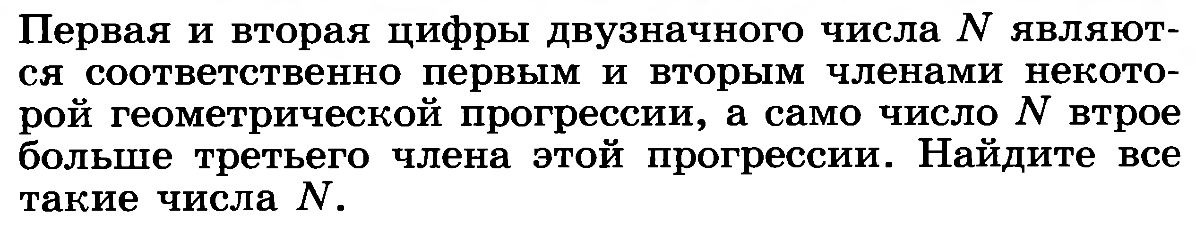

**Задача № 2.**

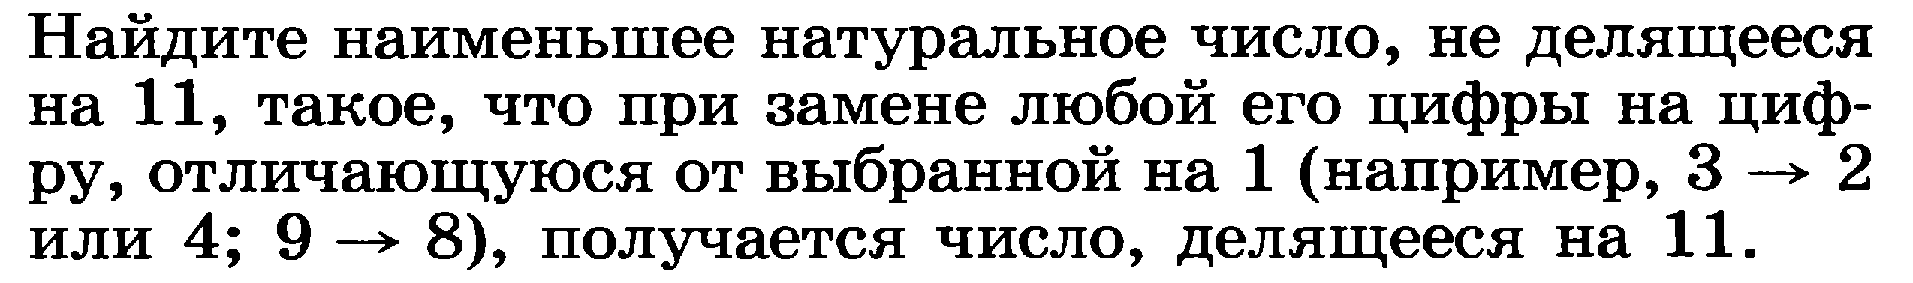

**Задача № 3.**

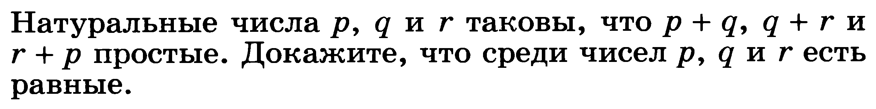

ВЫПОЛНИЛ

Фамилия___Хромых_______________________

Имя______Елизавета________________________

Отчество__Вячеславна________________________

Класс___10___________________________

Школа___________7__________________

Город (село)______Туймазы___________________

Район__________Туймазинский_____________________

Ф.И.О. учителя___________Хамидуллина Луиза Васильевна____________

